|  |  |
| --- | --- |
|  |  |

**铁豆运营平台培训**

操作手册

2017年03

目录

1、培训目标及对象 2

1.1、培训目标 2

1.2、培训对象 2

2、总体介绍 2

2.1、总体介绍 2

2.2、系统组成 3

3、支付及结算 4

3.1、铁豆消费结算流程 4

3.2、支付 4

3.3、慧生活扫码 4

3.4、测试商户二维码 5

3.5、结算 5

4、商家账单 6

4.1、交易清单 6

4.2、金融平台账单导出 7

5、商家管理 8

5.1、商户管理 8

5.1.1、商户设置 8

5.1.2、**添加T+0商户** 8

5.1.3、结算设置 9

5.1.4、支付通道设置 9

# 1、培训目标及对象

## 1.1、培训目标

了解移动售楼系统的整体架构，铁豆运营平台与其它系统的关系；

了解铁豆运营平台的功能与作用；

熟悉各类使用者关注的功能和作用；

熟悉T + 0的业务流程；

掌握商户接入、收款、对账、结算等核心功能的流程和使用方式

## 1.2、培训对象

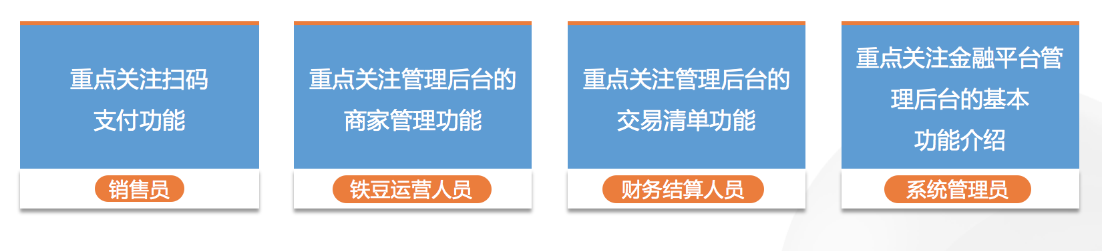

# 2、总体介绍

## 2.1、总体介绍

移动售楼系统

串联这个系统，实现售楼管理，在线会员购房跟进、销售员与会员的互动、销售奖励等。

铁豆运营平台

实现铁豆的管理、发放、消费，以及商家的接入管理和结算。

金融平台属于外围支撑系统，并不属于此系统范围。

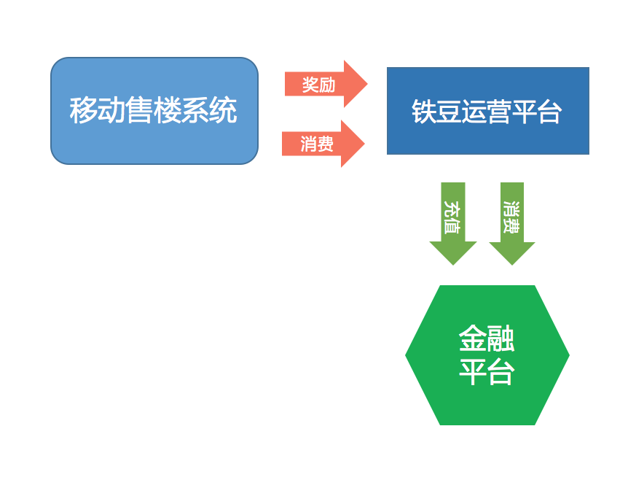

## 2.2、系统组成

|  |  |  |
| --- | --- | --- |
| **模块名称** | **功能** | **主要使用人** |
| 慧生活APP | 在线预约看房，和销售顾问沟通 | 会员 |
| 销售端APP | 在线跟进购房动态，和会员沟通 | 销售员 |
| 移动售楼管理后台 | 楼盘管理、会员管理、销售顾问管理 | 系统管理员 |
| 慧商家APP | 查看乐活券交易情况，获取账单 | 商户、售楼处 |
| 铁豆运营平台 | 商户接入设置，对账结算 | 运营人员、财务人员 |

# 3、支付及结算

## 3.1、铁豆消费结算流程

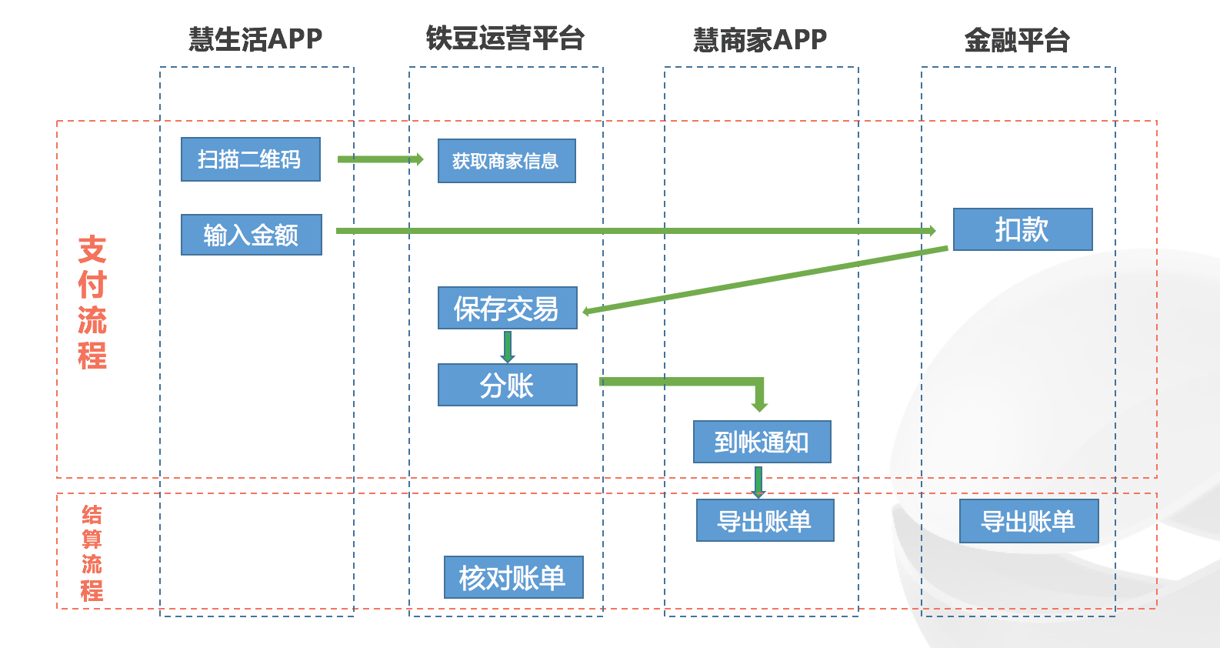

## 3.2、支付

支付流程很简单，映射到我们熟悉的场景，可以把金融平台看作是支付宝，把乐活券运营平台看作是淘宝。

销售员消费时实际是和系统的“总商户”进行交易，交易完成后通过分账把钱转到商家的现金账户中。映射到我们熟悉的场景，可以把把“总商户”看作是大商场里面统一的收银台，商户则是商场的加盟商。

## 3.3、慧生活扫码

用户使用慧生活，点击右上角扫一扫，对准商家收款二维码

输入金额，实际支付金额根据商户折扣自动计算，立即支付款即可

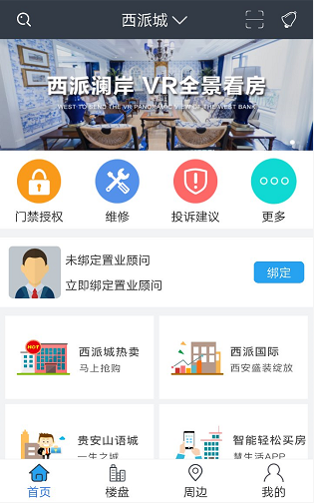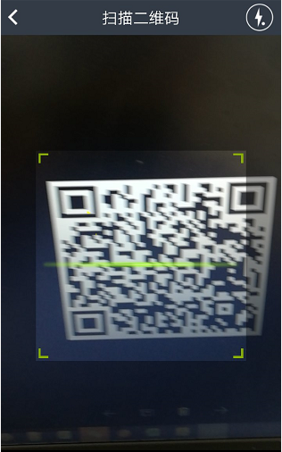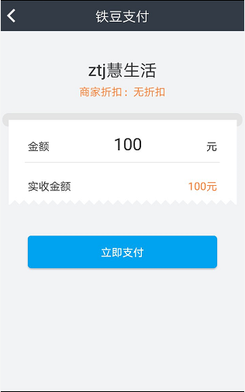

## 3.4、测试商户二维码

|  |  |
| --- | --- |
|  |  |
| 测试商户1 | 测试商户2 |

## 3.5、结算

对账的标准是商户、运营平台双方的账单数据一致。如有异议可查询金融平台的原始交易记录作为最终对账依据。

与商户的清算在线下完成。



下载安装二维码

激活码：64898792

# 4、商家账单

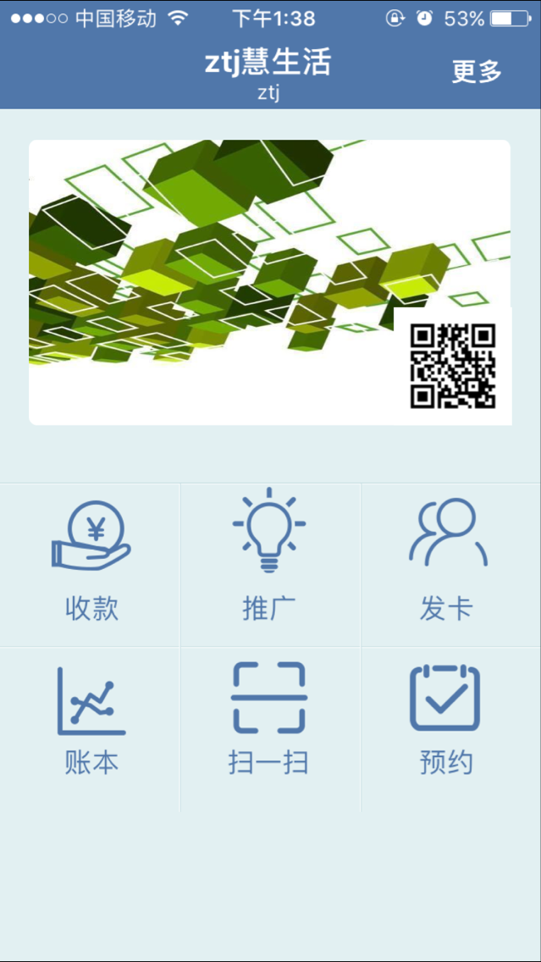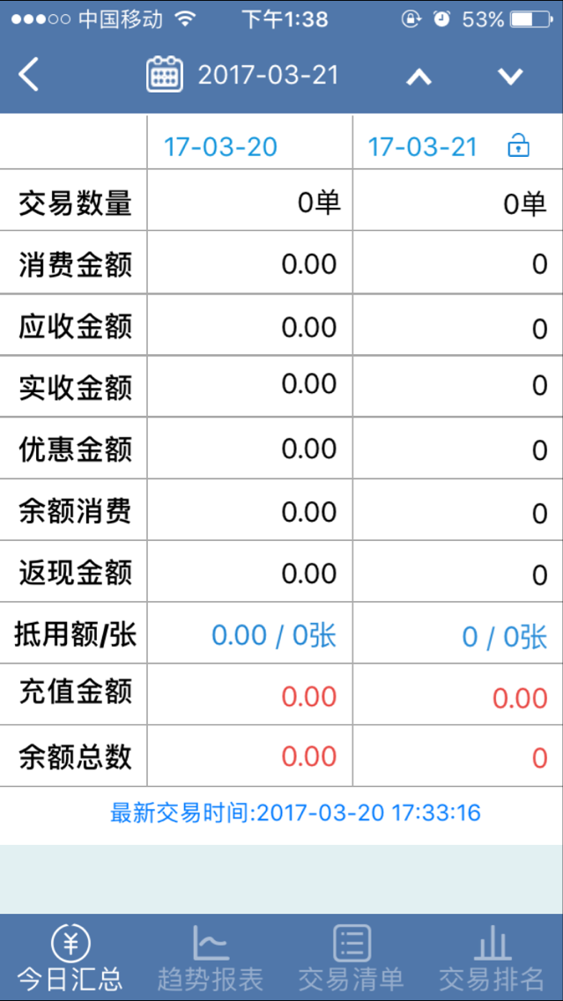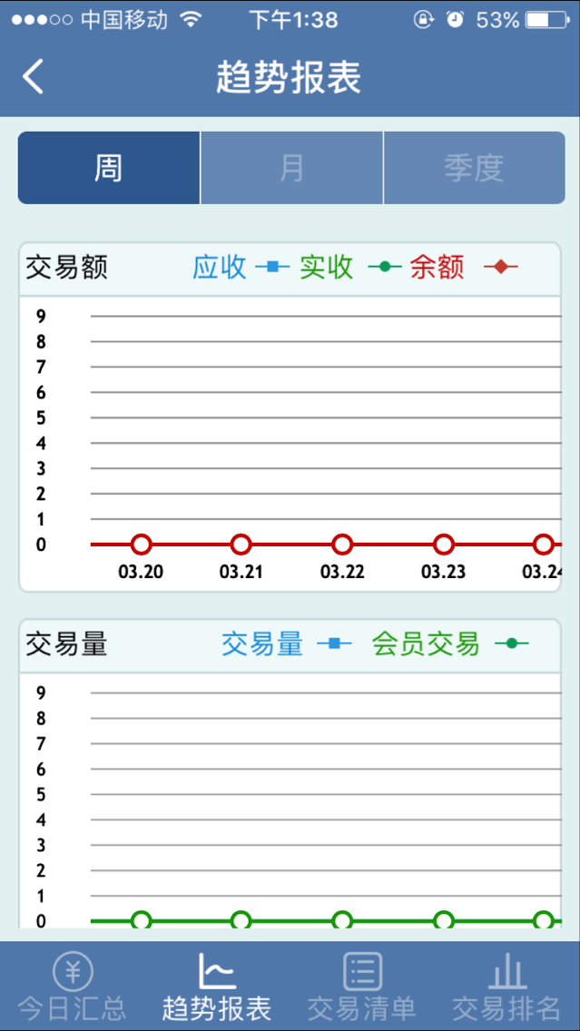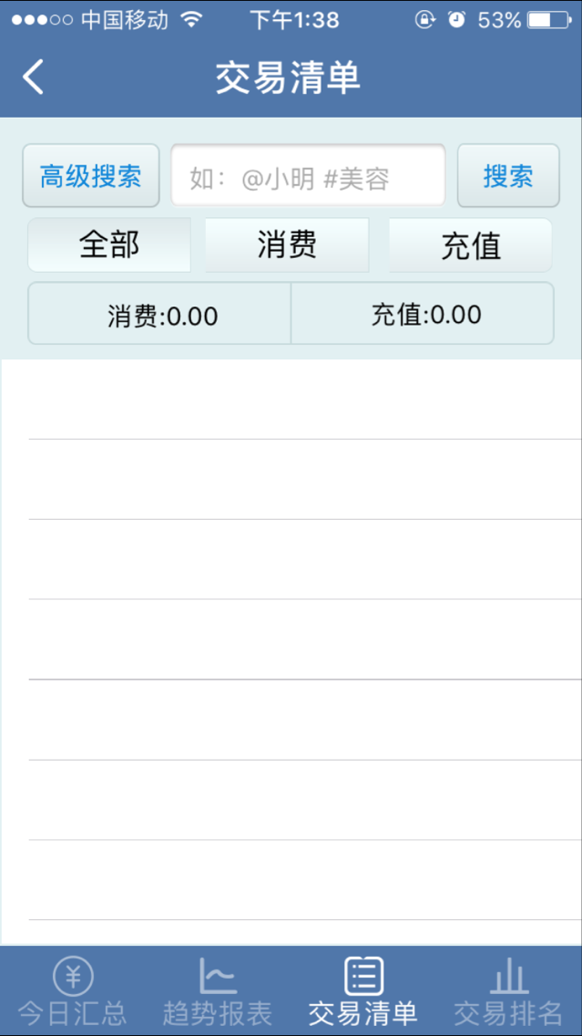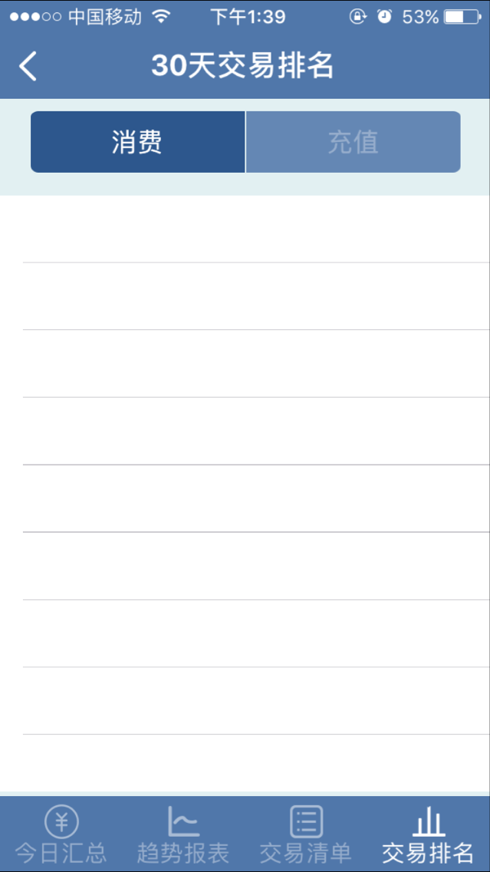

商家账号/密码：ztj/111111

## 4.1、交易清单

在点击工具栏的最右方T+0弹出选择框后选择“交易清单”可筛选或者搜索查看交易记录。

开始时间：交易开始时间

结束时间：交易结束时间

关键字：支持按商户名搜索

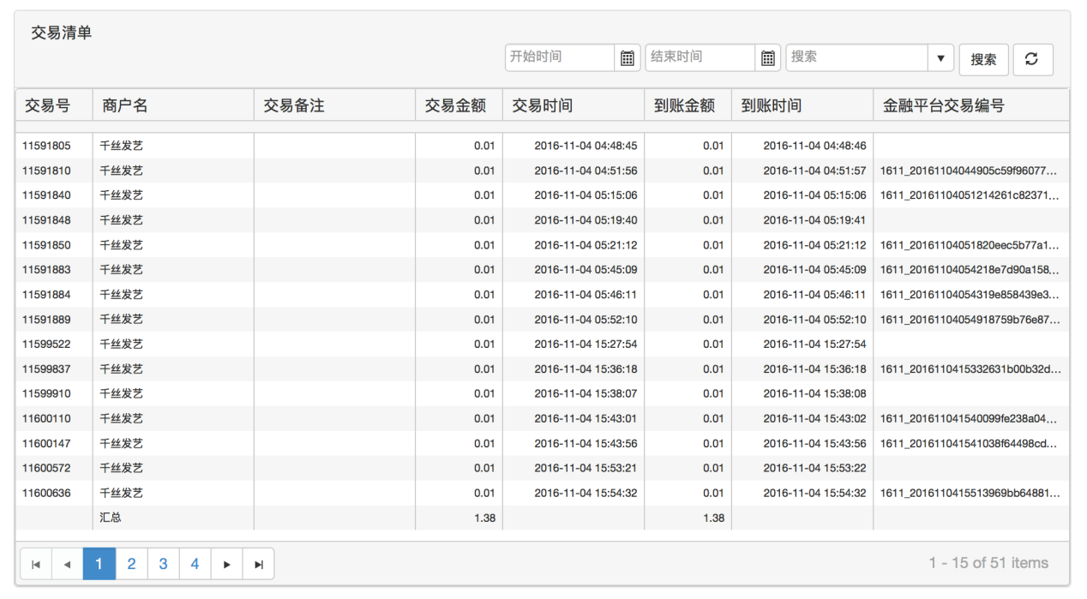

运营管理后台网址：http://test.kakatool.cn:8001/channel/user/login

账号/密码：crcc@kakatool.com / 123456

## 4.2、金融平台账单导出

可在管理后台的“交易管理”中查询详细交易清单，也可通过“账单管理-下载账单”下载指定时间内的离线文件。

如对交易数据有异议，可使用“账单管理-在线对账”按指定格式上传本地账单，金融平台将自动对账并提供对账结果下载。

金融平台地址： http://120.77.2.241:8097/backend/login.html

账号/密码： ztj@crcc.com/1qaz2wsx#EDC$RFV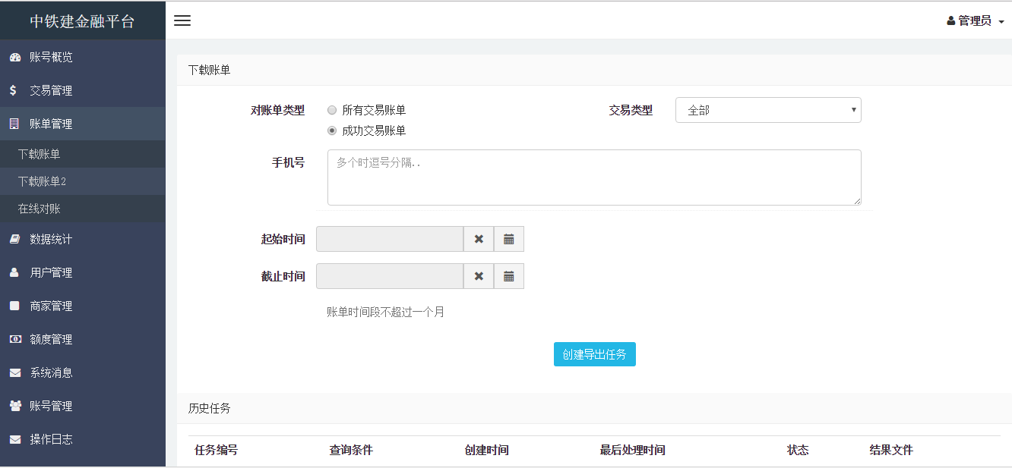

# 5、商家管理

## 5.1、商户管理

### 5.1.1、商户设置

进入社区运营平台，在工具栏的最右方点击T+0弹出选择框

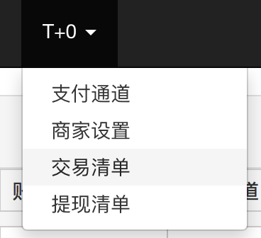

### 5.1.2、**添加T+0商户**

开通商户时点击右上“+”进入开通页面

接入商户：商户Bid

结算费率：结算时平台收取的费率

支付通道：必须选择铁豆

由于不支持在线提现，账号名称、银行账号、提现通道可随意填写

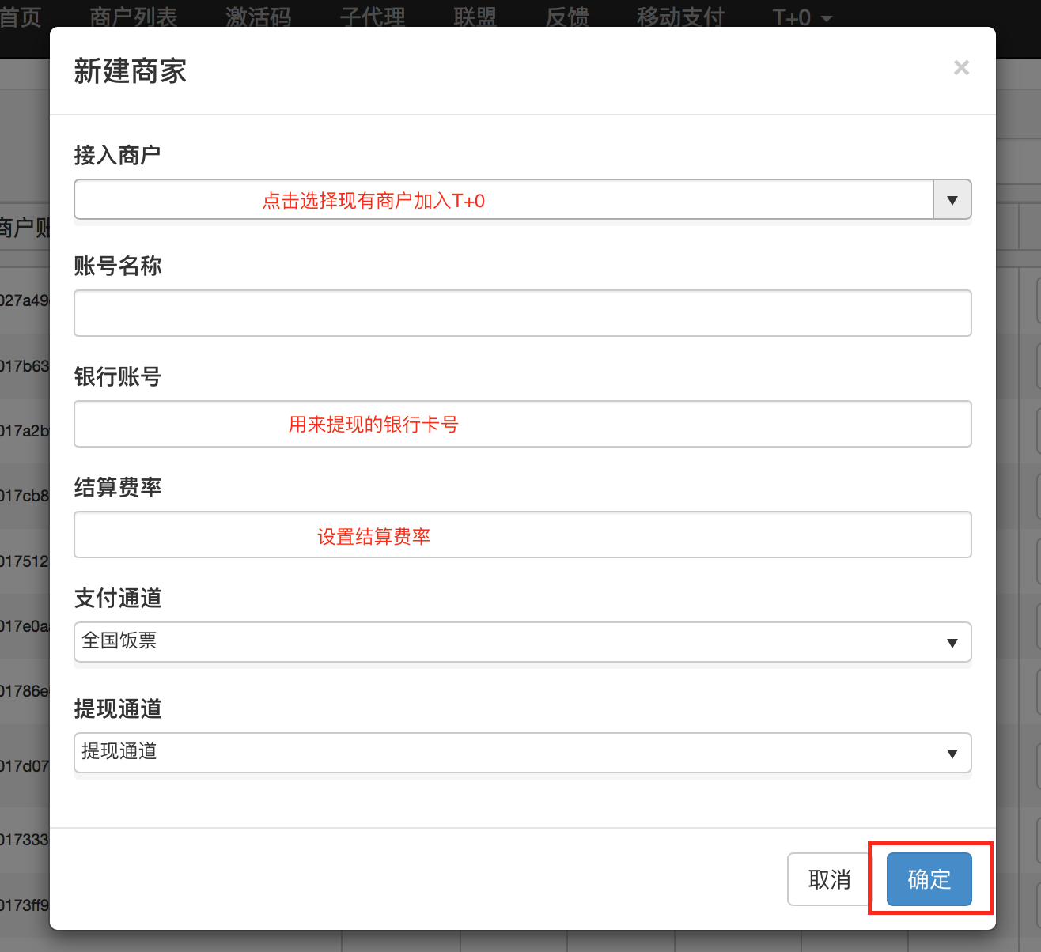

### 5.1.3、结算设置

状态：商户能否使用扫码支付（启用、禁用）

结算费率：结算时平台收取的费率（0-100），如：5代表5%的手续费

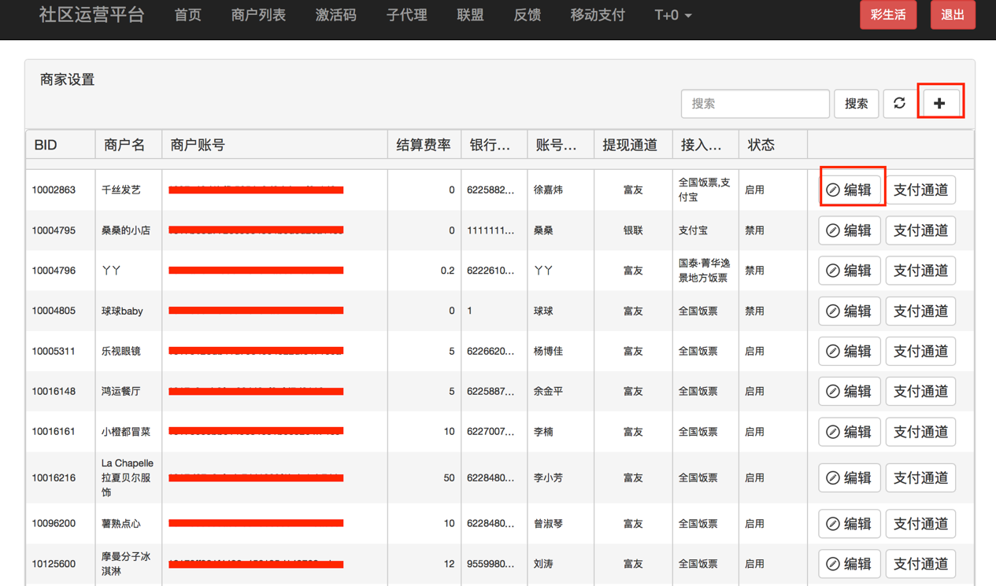

### 5.1.4、支付通道设置

状态：商家能否使用支付通道（启用、禁用）

支付折扣：用户使用铁豆在商家消费可享受优惠折扣（0-100），如：95代表9.5折